qc
正常
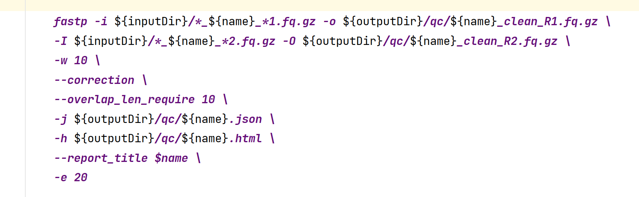
Normal
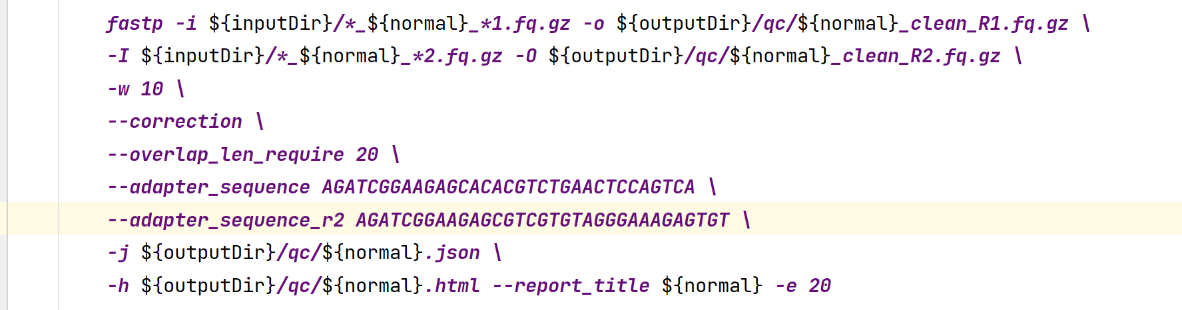
umi
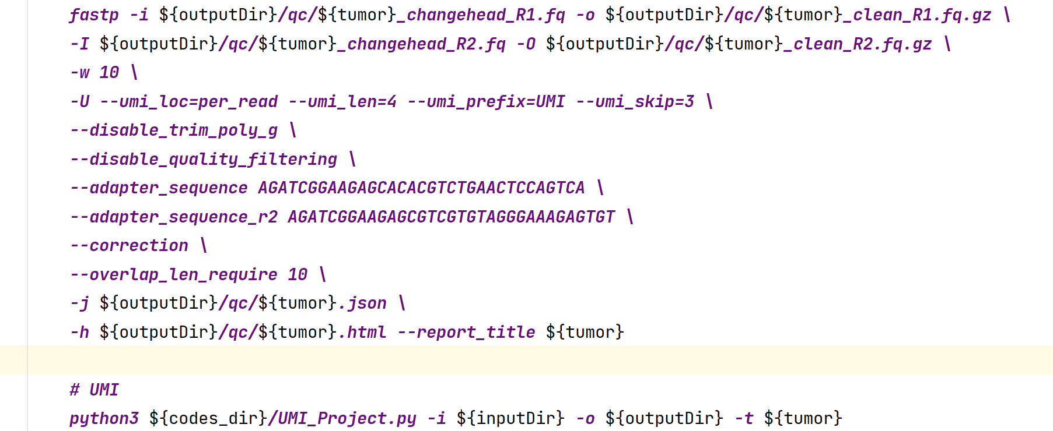

组织版/血液版本的正常样本对照不一样
--overlap_len_require 参数
${codes_dir}/UMI_Project.py 统计 ？

Changehead
替换头部文件

测试 fastp可以运行

rmdup
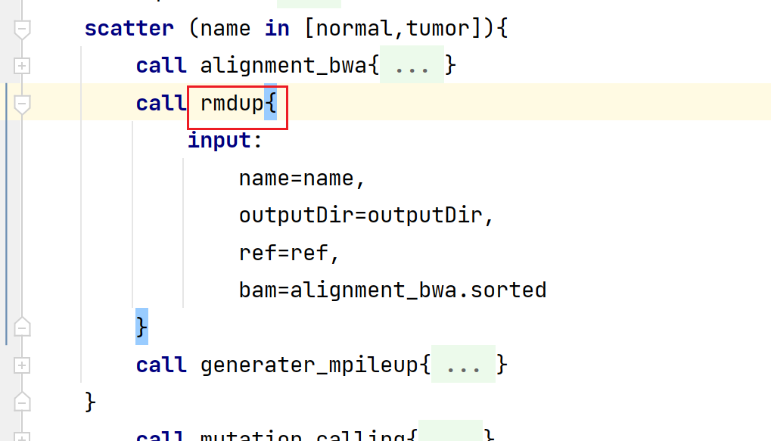
normal 的样本也用gencore?

mutation_calling
组织 VARSCAN

血液umi VarDict-1.8.3.jar
且与 normal 参数不一样

注释
血液没有用GATK再注释下TandemRepeatAnnotator

TMB
2套代码
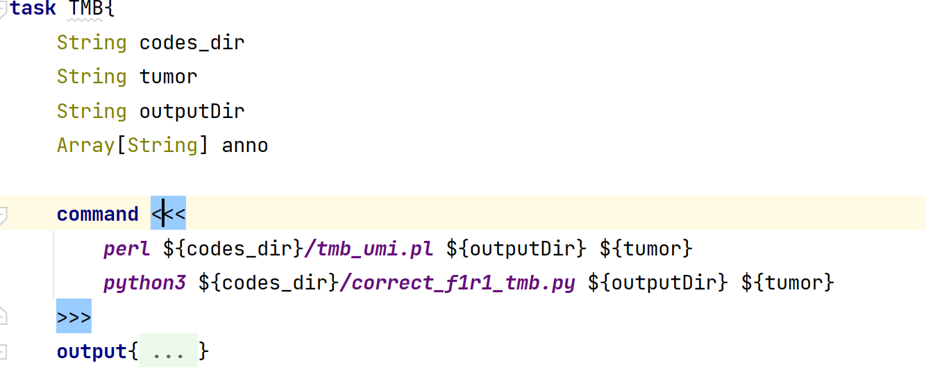

Dealwithsnvindel
过滤标准重新调整
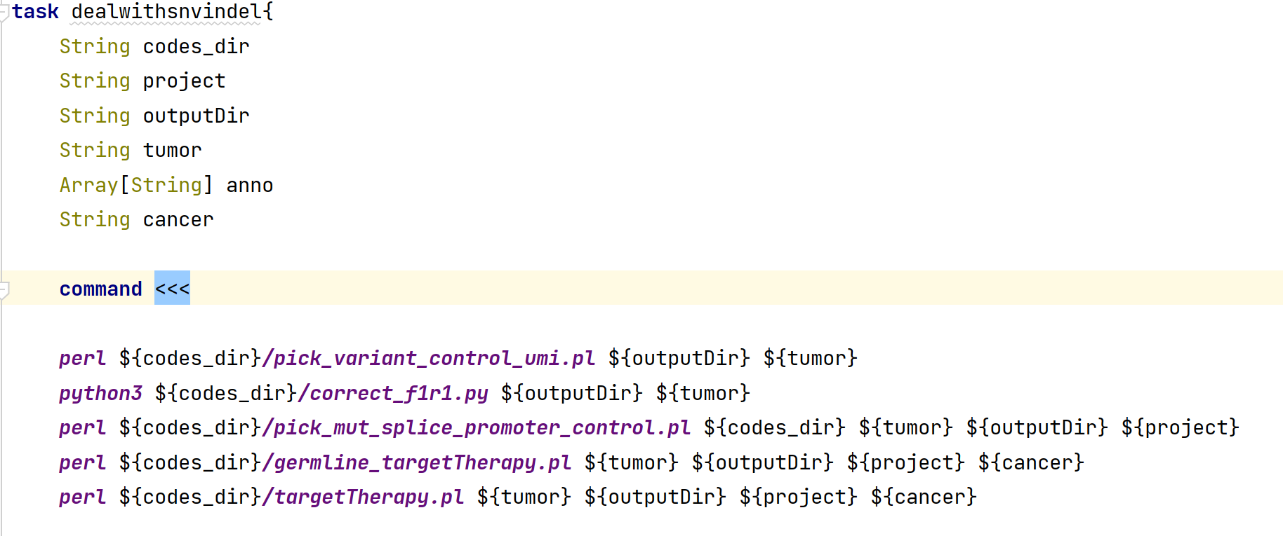

MSI
血液run_msings.sh

HHR 不同版本
